**Assignment 1 – 三角形**

519021910475 王廷宇

1. **概述**

使用OpenGL绘制一个具有一定纹样的三角形，实现三角形颜色及背景色随时间渐变，三角形随时间匀速旋转，并且具有抗锯齿和泛光的视觉效果。

1. **具体工作与技术方案**
2. 三角形纹样绘制

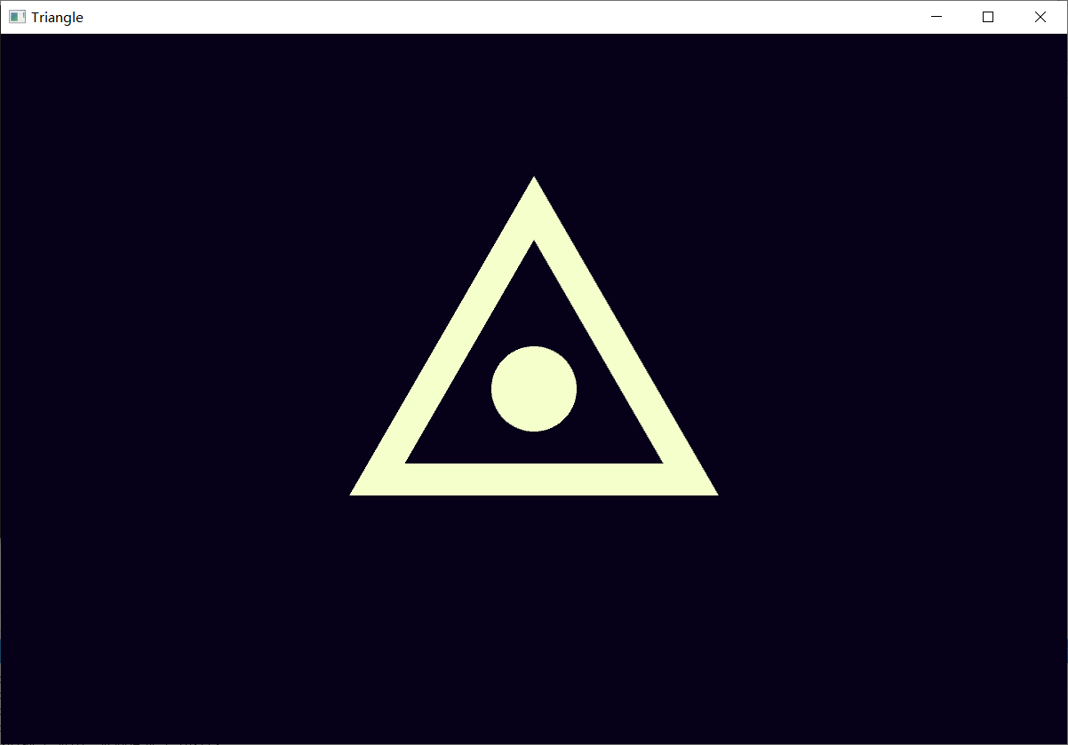

1. 绘制三角形框

利用模板测试，首先绘制空心部分为透明（Alpha=0），同时写入模板缓冲，然后绘制大三角形，令模板测试只在模板缓冲不为1的时候（即未曾被写入的部分）通过，三角形框绘制完毕。

1. 绘制中央圆形

通过绘制正多边形近似画圆，令程序通过一个循环生成正多边形顶点数组（其中第1个顶点为圆心），采用GL_TRIANGLE_FAN选项绘制该正多边形，即绘成近似的圆。

1. 实现颜色渐变
2. 三角形颜色渐变

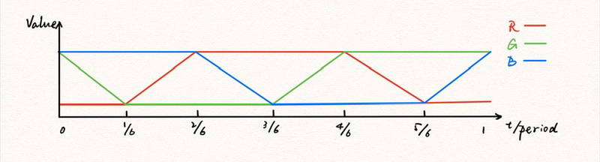

指定饱和度和亮度，令色相匀速变化，转换到RGB颜色空间后如上图。即指定颜色值的最大值（max）与最小值（min）后，根据当前时间在渐变周期（period）的位置，计算相应的RGB值。公式如下

$T=period/6$

$k=\max{- min}$

$$FrontgroundColor.rgb=\left\{\begin{aligned}\left(min,max-\frac{kt}{T},max\right),if 0≤t≤T \\ \left(min+\frac{kt}{T},min,max\right),if T≤t≤2T \\ \left(max,min,max-\frac{kt}{T}\right),if 2T≤t≤3T \\ \left(max,min+\frac{kt}{T},min\right),if 3T≤t≤4T \\ \left(max-\frac{kt}{T},max,min\right),if 4T≤t≤5T \\ \left(min,max,min+\frac{kt}{T}\right),if 5T≤t≤period\end{aligned}\right.$$

1. 背景色渐变

为使视觉效果清晰，可采用前景色的反色（补色）作为背景色，此处为形成更暗的背景，在反色的基础上将亮度减半。即

$$BackgroundColor.rgb=\left(1-FrontgroundColor.rgb\right)/ 2$$

1. 实现三角形的旋转

借助glm库，在指定旋转周期（rotT）的前提下，根据当前时间计算出旋转角度，并构造相应的旋转矩阵，通过指定uniform传入顶点着色器，在顶点着色器中对顶点位置做旋转变换。公式如下

$θ=2π\frac{t}{rotT}$

$rotMat=\left[\begin{matrix}\begin{matrix}cosθ & -sinθ \\ sinθ & cosθ\end{matrix} & \begin{matrix}0 & 0 \\ 0 & 0\end{matrix} \\ \begin{matrix}0 & 0 \\ 0 & 0\end{matrix} & \begin{matrix}1 & 0 \\ 0 & 1\end{matrix}\end{matrix}\right]$

$rotVertex.xyzw=rotMat∙vertex.xyzw=\left(\begin{aligned}cosθ∙x-sinθ∙y \\ sinθ∙x+cosθ∙y \\ z \\ 1\end{aligned}\right)$

1. 多重采样抗锯齿（MSAA）

为减少图案边缘的锯齿，使图案看起来更加平滑，借助了OpenGL中的多重采样抗锯齿（MSAA）功能。

首先创建一个带有多重采样纹理附件（GL_TEXTURE_2D_MULTISAMPLE）的帧缓冲（A）和一个普通的帧缓冲（B），然后将图案绘制到帧缓冲A中，以获得带有抗锯齿效果的图案，最后将帧缓冲A中的图像位块传送（Blit）到帧缓冲B中，方便后续的图像处理。效果对比如下

 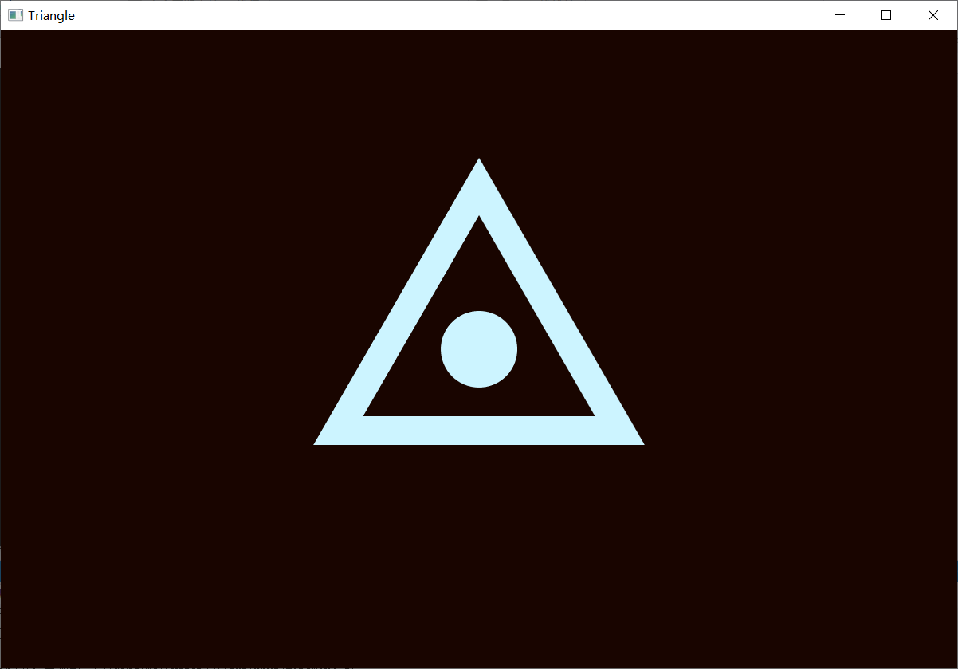

1. 泛光

为了让三角形具有发光的视觉效果，使用高斯模糊后的图像与原图像进行叠加混合，形成最终的图像。

具体而言，采用“乒乓缓冲”策略，即创建一对帧缓冲，先在场景纹理的第一个缓冲中进行模糊，然后在把第一个帧缓冲的颜色缓冲放进第二个帧缓冲进行模糊，接着，将第二个帧缓冲的颜色缓冲放进第一个，循环往复一定的次数。由于高斯分布的特殊性质，此处采用交替进行水平和垂直方向的高斯模糊，以降低算法的复杂度（从 $O(n^{2})$ 变为 $O(n)$）。效果对比如下

 